Мастер – класс
Цветццбсдчсчжочная композиция «Нежность»
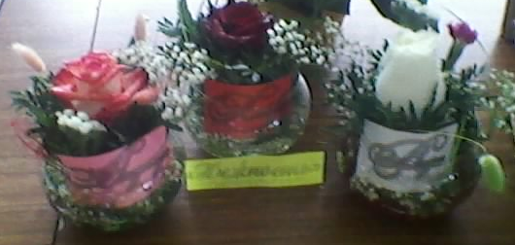
Для работы потребовалось:
- Живые цветы (розы)
- Пиалочки для цветов
- Декорации для букетов

